Κατασκευη πλαστικου μετεωρολογικου κλωβου.

Ακολουθωντας τις οδηγιες του weather1967 καταφερα και εγω να φτιαξω τον δικο μου κλωβο με μικρες
αναγκαιες παραλλαγες.
Στην λεπτομερειακη κατασκευη του κλωβου δεν θα αναφερθω διοτι τα εχει περιγραψει παλαιοτερα πολυ καλα ο weather1967.
Σε μεγαλο ποσοστο ο κλωβος ειναι ιδιος με του weather1967, παρακατω γραφω τις δικες μου αλλαγες.
Οπως εχει γραψει και ο weather1967 τα διαστηματα-κενα αναμεσα στα πιατα εχουν να κανουν με τα πιατα που θα χρησιμοποιησει ο καθενας (π.χ: εγω εκοψα τα αλφαδολαστιχα στα πρωτα 10 πιατα με μηκος 2,25 εκ.) και αυτο εχει να κανει οχι μονο με την εισοδο της ακτινοβολιας του ηλιου, αλλα και με την εισοδο τυχον χιονοπτωσης , μη τυχον μας βραχει ο ανεμιστηρας.
- Το συνολο των πιατων που χρησιμοποιηθηκαν ειναι 13 :- 10 Μικρα 22 εκ διαμετρο , 3 Μεγαλα 27 εκ διαμετρο.
- Η μεγαλη τρυπα των πιατων (οπου θα περασει ο σωληνας) την εκανα στα 11,2 εκ διαμετρο.
- Η σωληνα αποχετευσης βαρεως τυπου 10 εκ διαμετρος εχει υψους 24 εκ , λογω υποχρεωτικου υψους του αισθητηρα (Zephyr 1000 TD) η 20 εκ σωληνα του weather1967 ειναι για αλλους αισθητηρες , οποτε σε γενικες γραμμες οι διαστασεις αλλαζουν αναλογως των οργανων.
- Το πρωτο διατρητο πιατο πανω απο το ανεμιστηρακι βρισκεται σε υψος 1 εκ , δεν γινοταν να αυξησω το υψος διοτι ανεβαινε κατα πολυ το κενο αναμεσα στα πιατα , πιθανη εισοδος ακτινοβολιας και χιονιου.
- Τα επομενα 2 μεγαλα πιατα εχουν αναμεσα τους 2,5 εκ υψος (αλφαδολαστιχο).
- Η ντιζα που χρησιμοποιηθηκε ειναι στα 6 χιλ διαμετρο (θεωρω οτι και μεγαλυτερης διαμετρου θα ειναι καλυτερη και πιο σταθερη) , ετσι αλλαξα φυσικα βιδες , ροδελες καθως και το αλφαδολαστιχο που ειναι 8 χιλ.
- Το δεσιμο του κλωβου στην κυριως σωληνα εχει γινει με μια μεγαλη γωνια(απο δορυφορικο πιατο της Νοβα) την οποια προμηθευτηκα απο καταστημα εγκαταστασης κεραιων, και με μια μικρη ασπρη γωνια (ραφιού) 15Χ10 εκ.
- Επισης στο τελευταιο πανω πιατο οπου προεξεχουν οι βιδες , προσθεσα αλουμινενια λαμακια παχους 0,5 χιλ ως κοντρες για καλυτερο και πιο σταθερο δεσιμο.
- Το ασταρι που χρησιμοποιησα ειναι Βελατουρα συνθετικων ρητινών (CHROMOLAC) και χρωμα 100% ακρυλικό SUPER STORM της BERLING.
- Η στεγανοποιηση του τελευταιου πιατου εγινε με στεγανοποιητικο ελαστομερες.
- Ανεμιστηρας 8Χ8 εκ. στα 12V.
- Ο μετασχηματιστης ειναι στα 500 mA με Output voltage: 3/4.5/6/7.5/9/12VDC.
- Η συνδεση του ανεμιστηρα με τον μετασχηματιστη εγινε με ηλεκτρολογικο ευκαμπτο καλωδιο
- 2 Χ 0,75 , το οποιο περαστηκε μεσα σε σπιραλ για καλυτερη προστασια.
(προσεξτε μονο τον μετασχηματιστη διοτι μετα απο μετρησεις που εκανα με ηλεκτρολογο,τα βολτ του μετασχηματιστη ειναι κατα πολυ περισσοτερα απο αυτα που αναγραφει ,
δηλαδη στον δικο μου ειναι ως εξης:

6v = 8,3 v πραγματικα
7,5v = 9,90 v πραγματικα
9v = 11,60 v πραγματικα
12v = 14,60 v πραγματικα
(Εγω τον εχω βαλει στα 6 βολτ τωρα τον χειμωνα και θα τα αυξησω αργοτερα.)
- Βαρος κλωβου : 2,800 κιλα.
- Συνολικο κοστος : 40 ευρω. (Δεν υπολογιζω την μεγαλη γωνια ,διοτι την ειχα.)
Οι μεχρι τωρα μετρησεις- ενδειξεις ειναι θετικες ιδιαιτερα την μερα με ηλιο οπου παλαιοτερα τσιμπουσε ο αισθητηρας. (τις τελευταιες μερες εχουμε αρκετη ηλιοφανεια με ανοδο της θερμοκρασιας,εκει εξαλου φαινεται και το πραγματικο αποτελεσμα του κλωβου.)

Ακολουθουν φωτογραφιες του κλωβου.

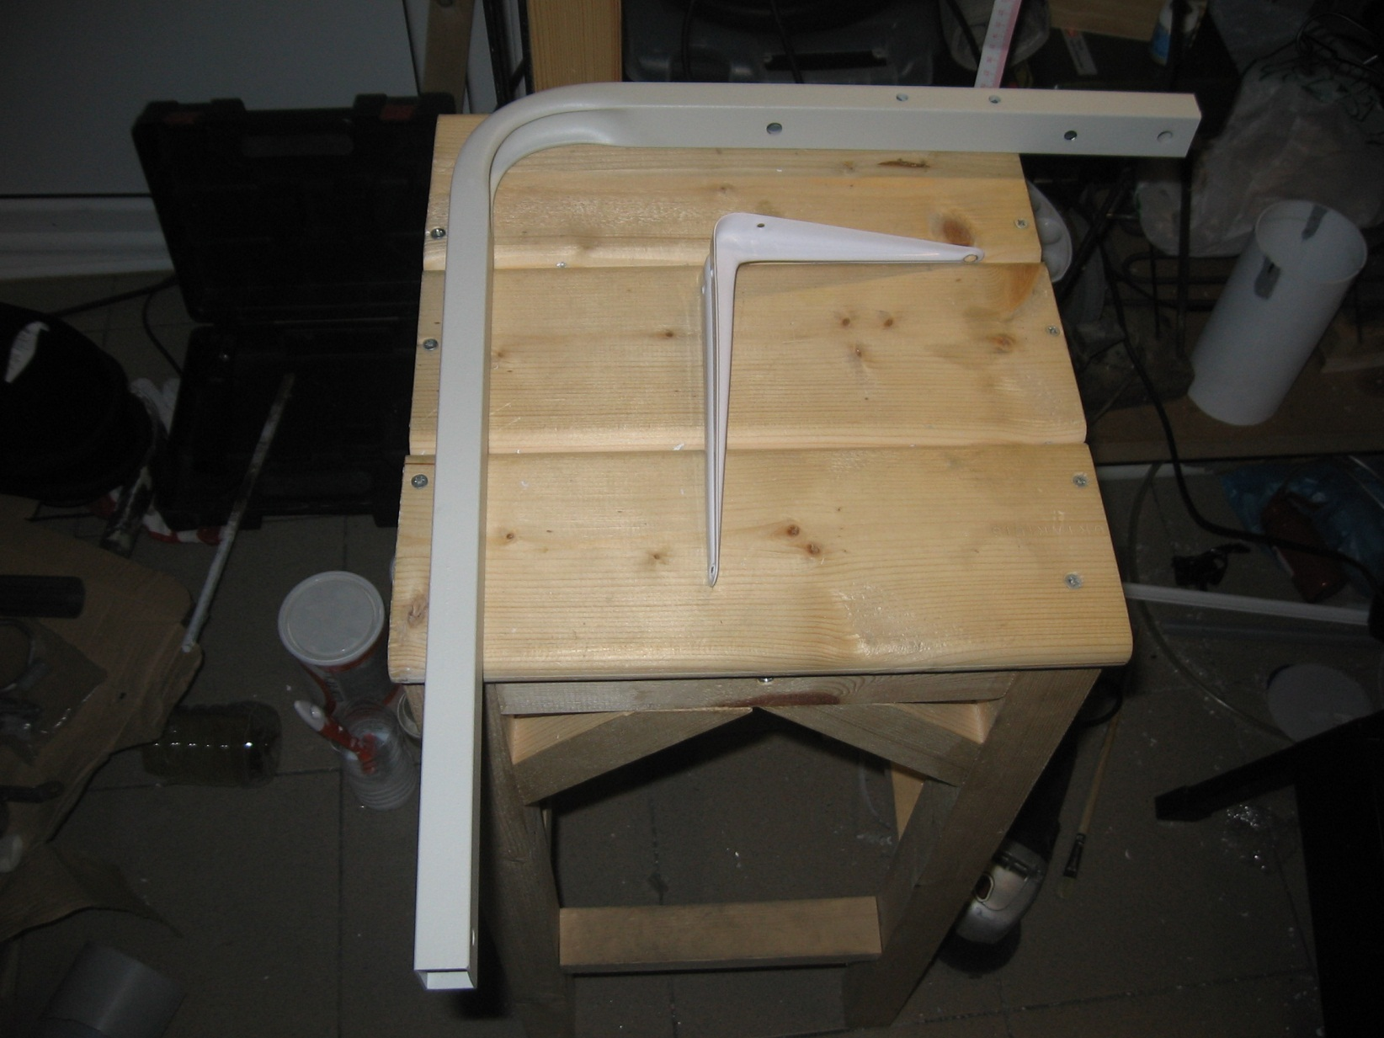
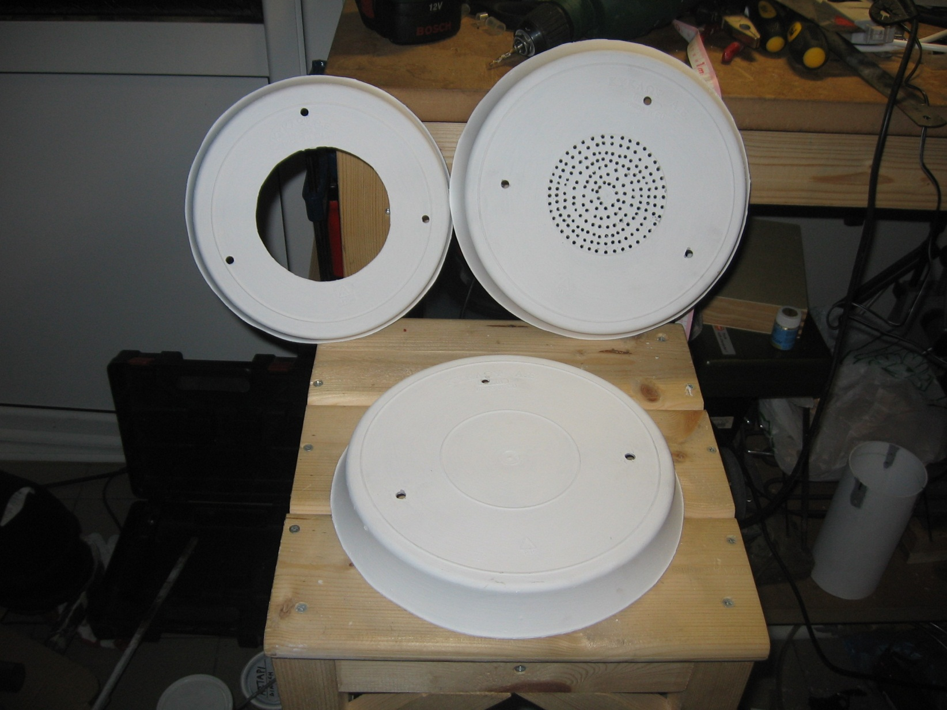
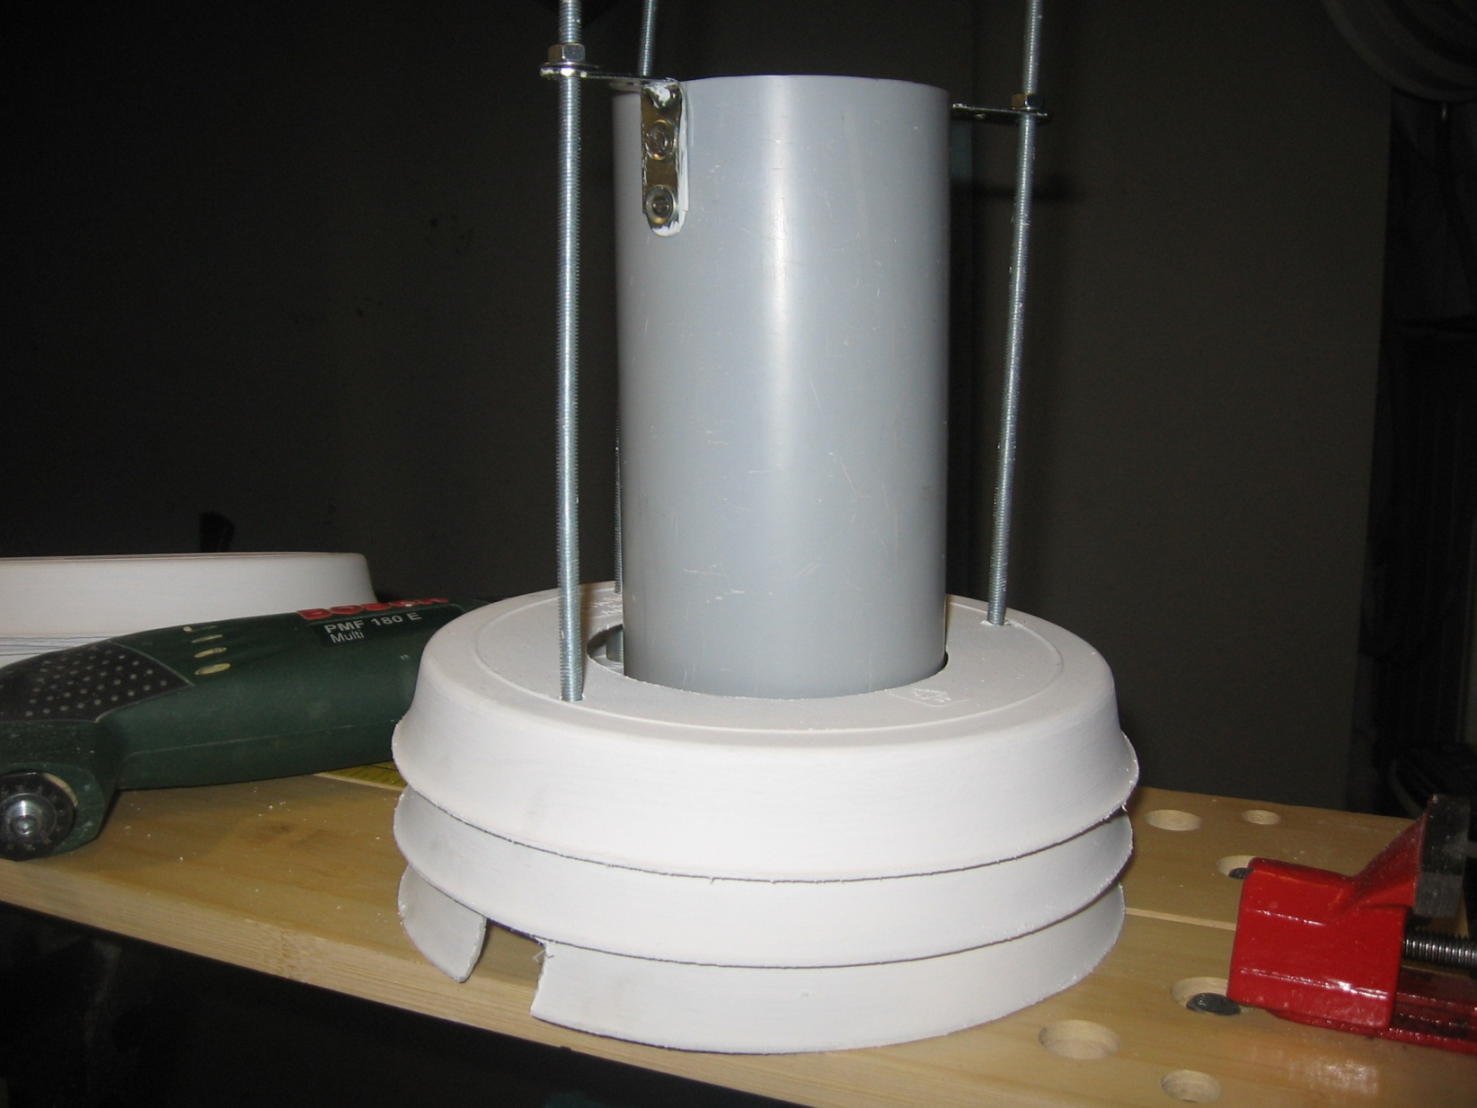
Οπως βλεπετε το πρωτο πιατο αναγκαστηκα να το κοψω για να περασω πιο ευκολα την ασπρη γωνια.
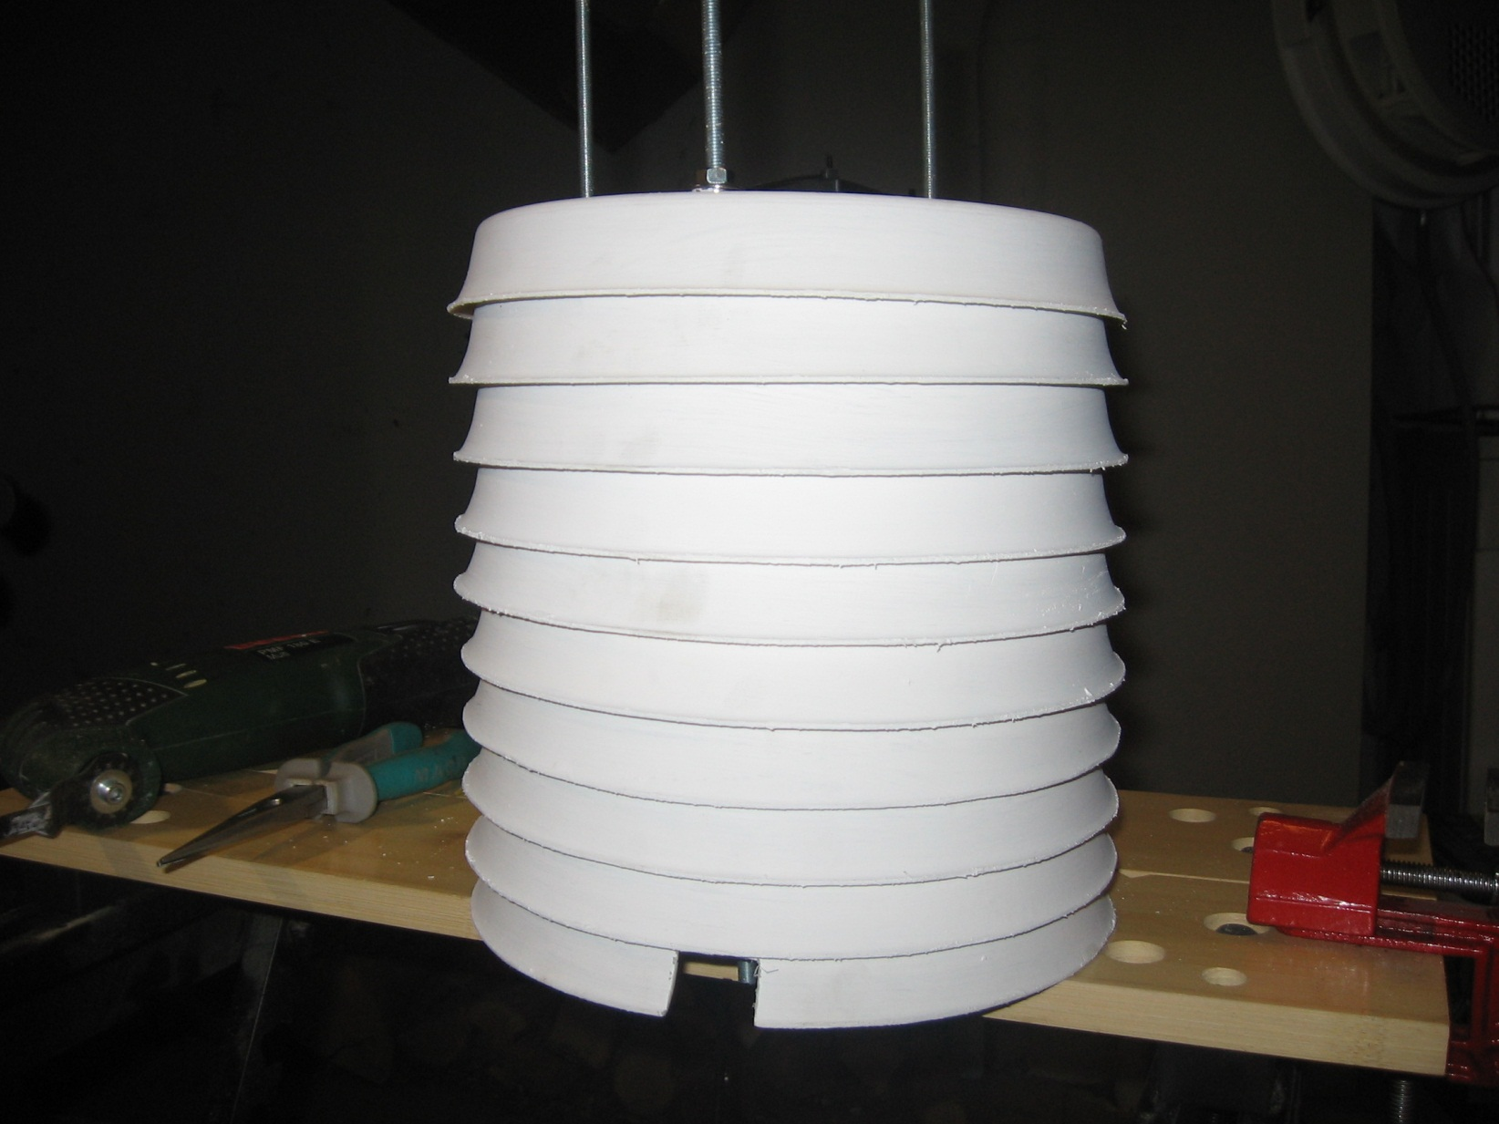
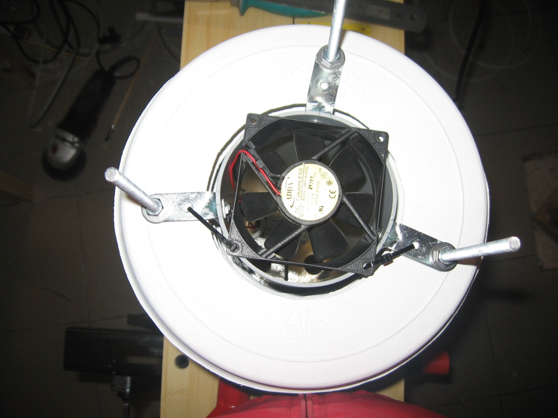

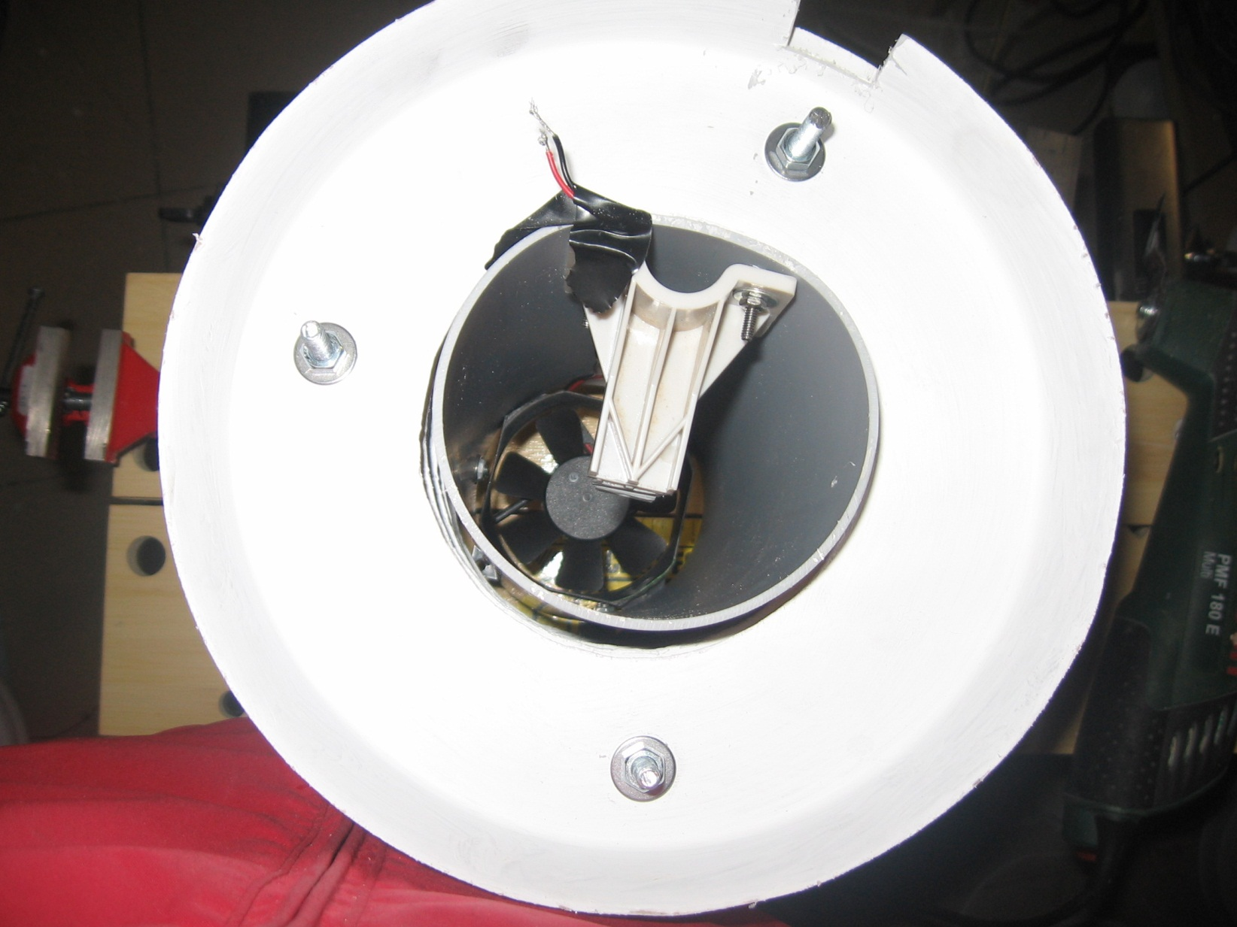
Το κατω μερος του κλωβου.
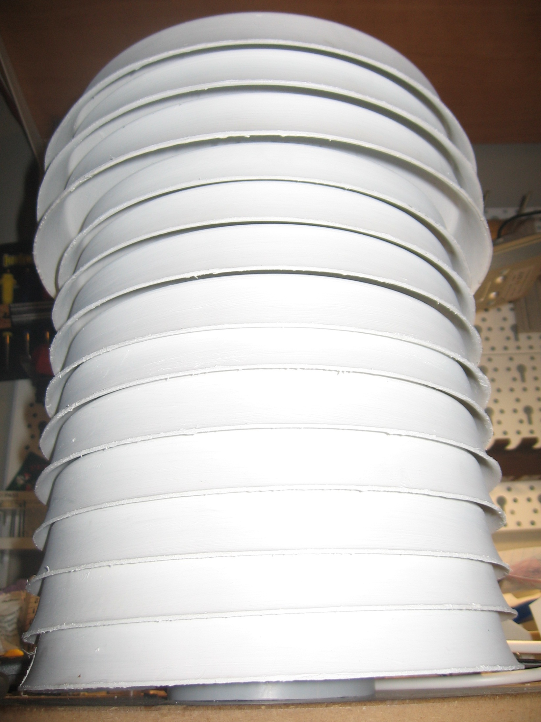
Τα διαστηματα – κενα αναμεσα στα πιατα.
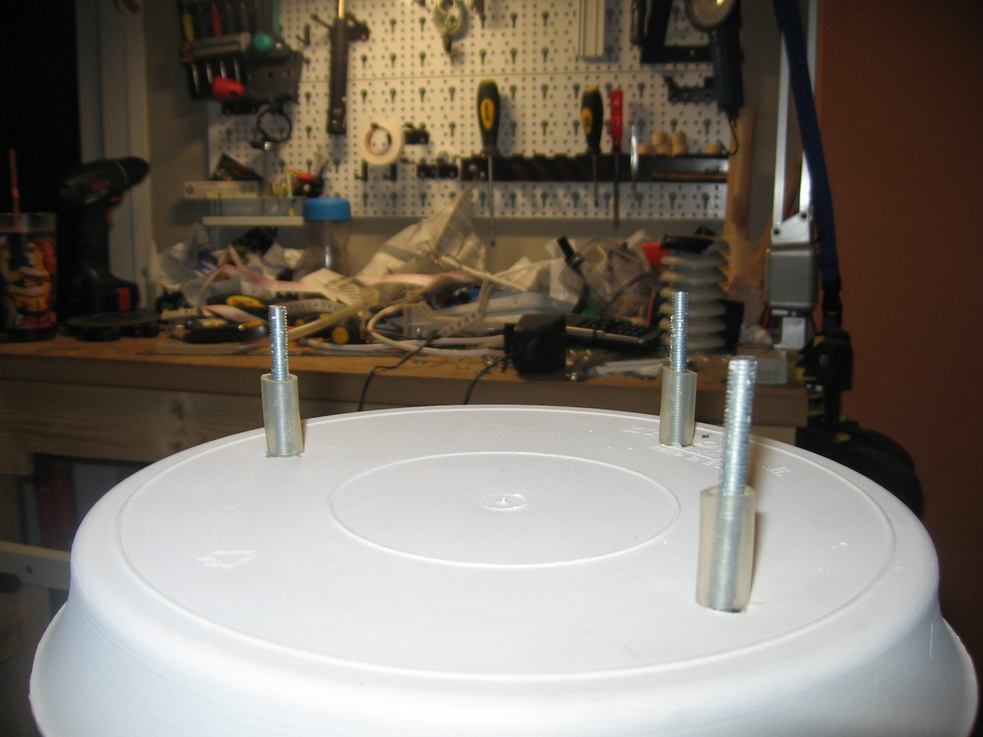
Αλφαδολαστιχο 8 χιλ περασμενα στην ντιζα.
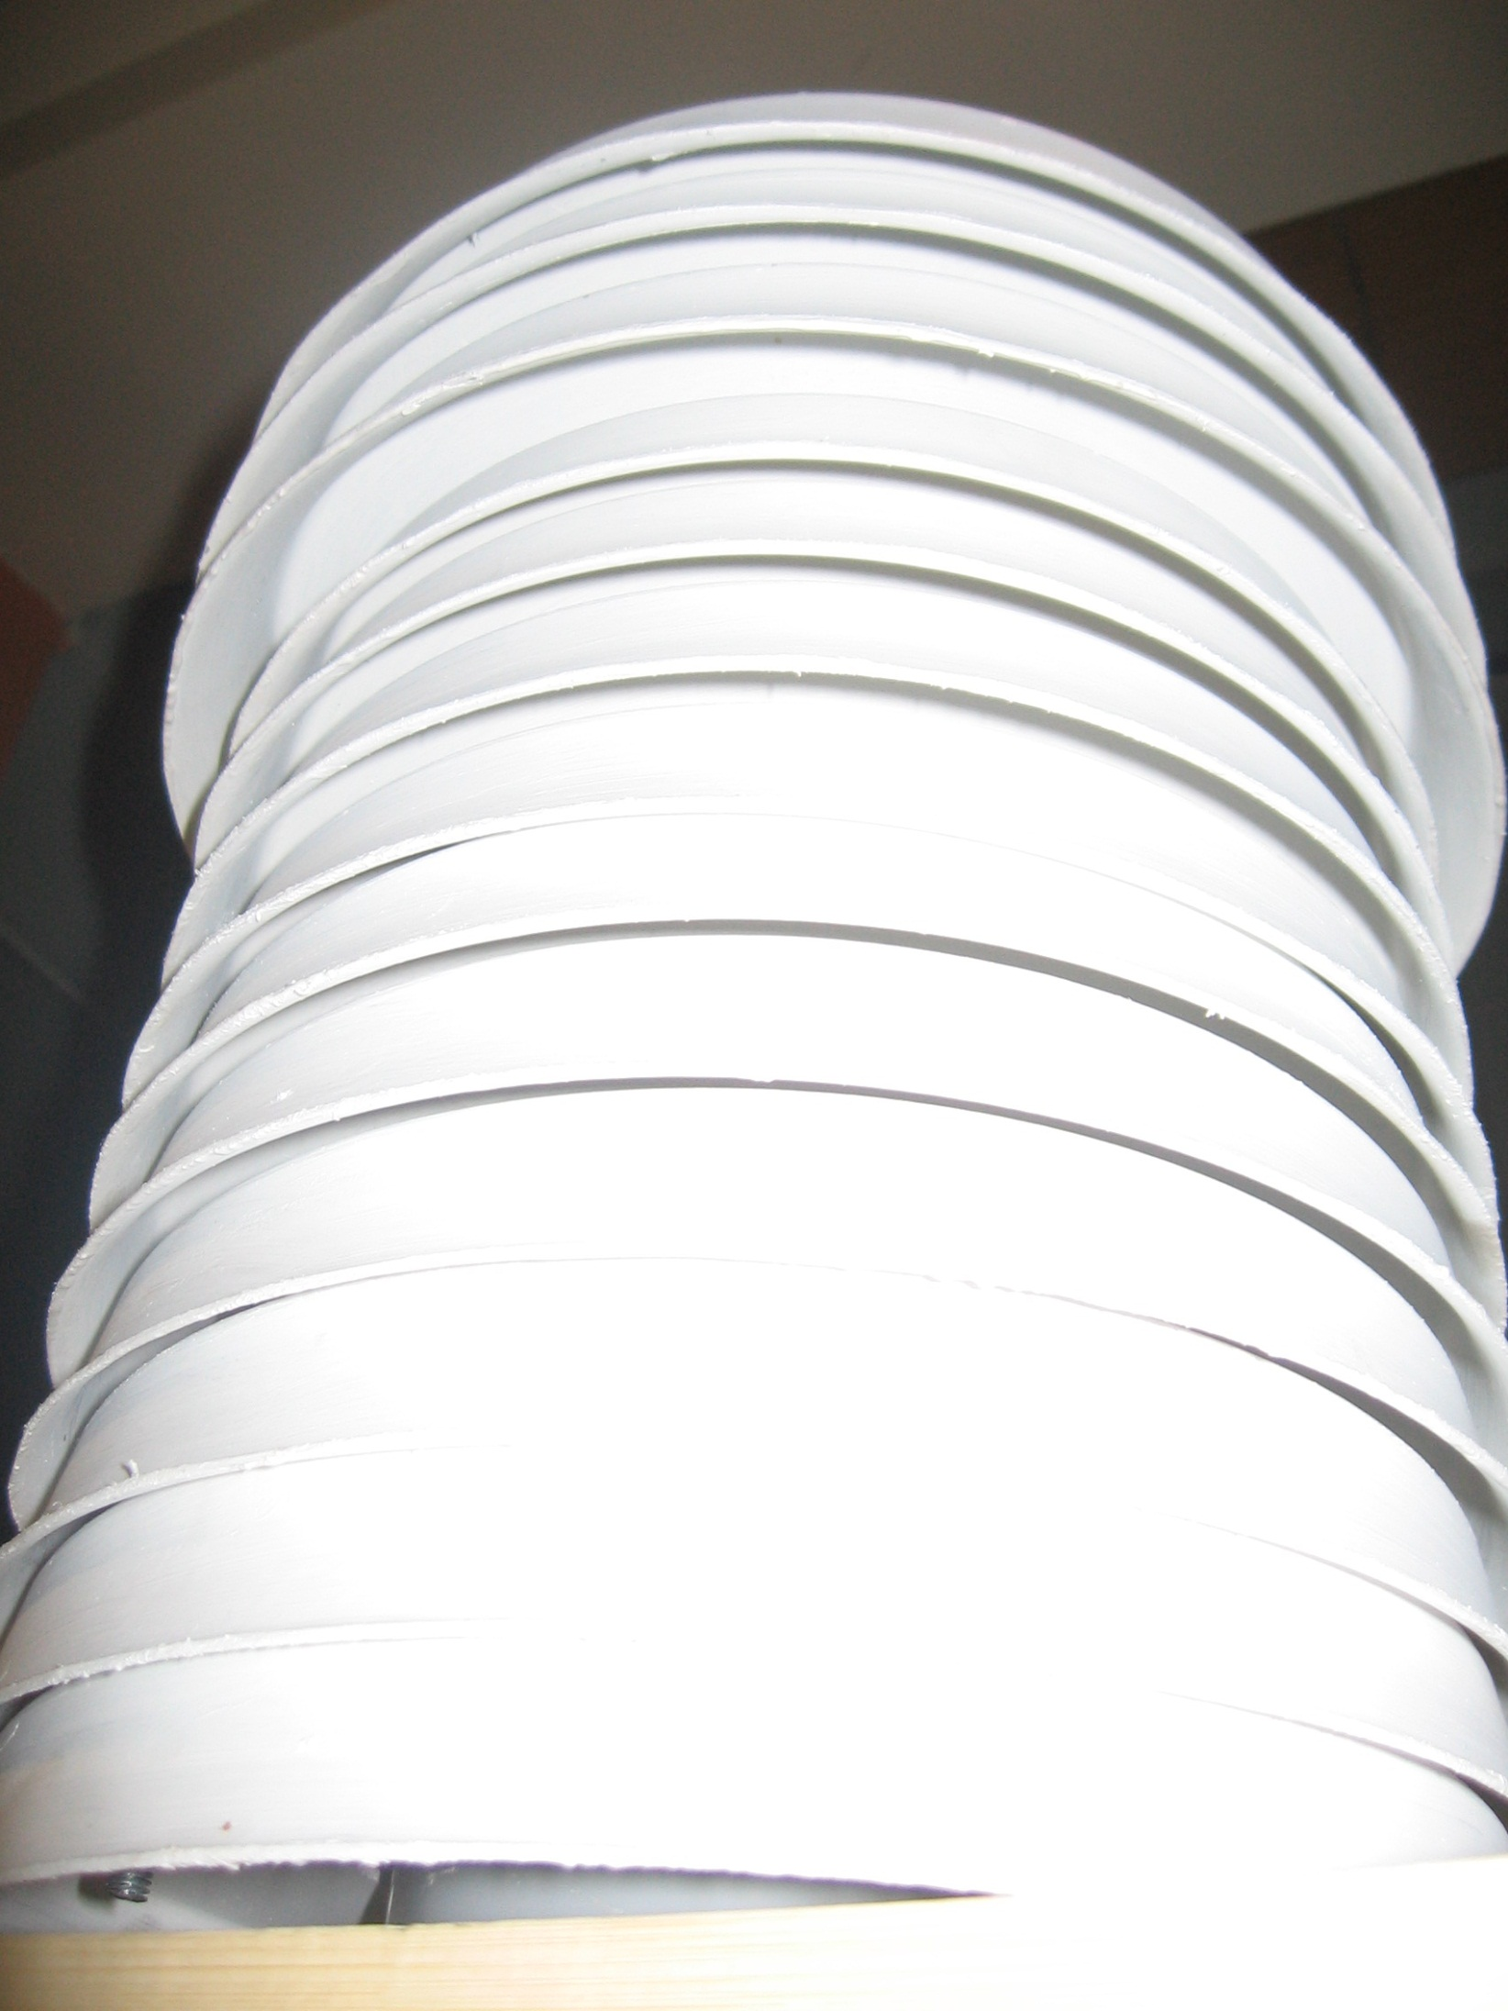
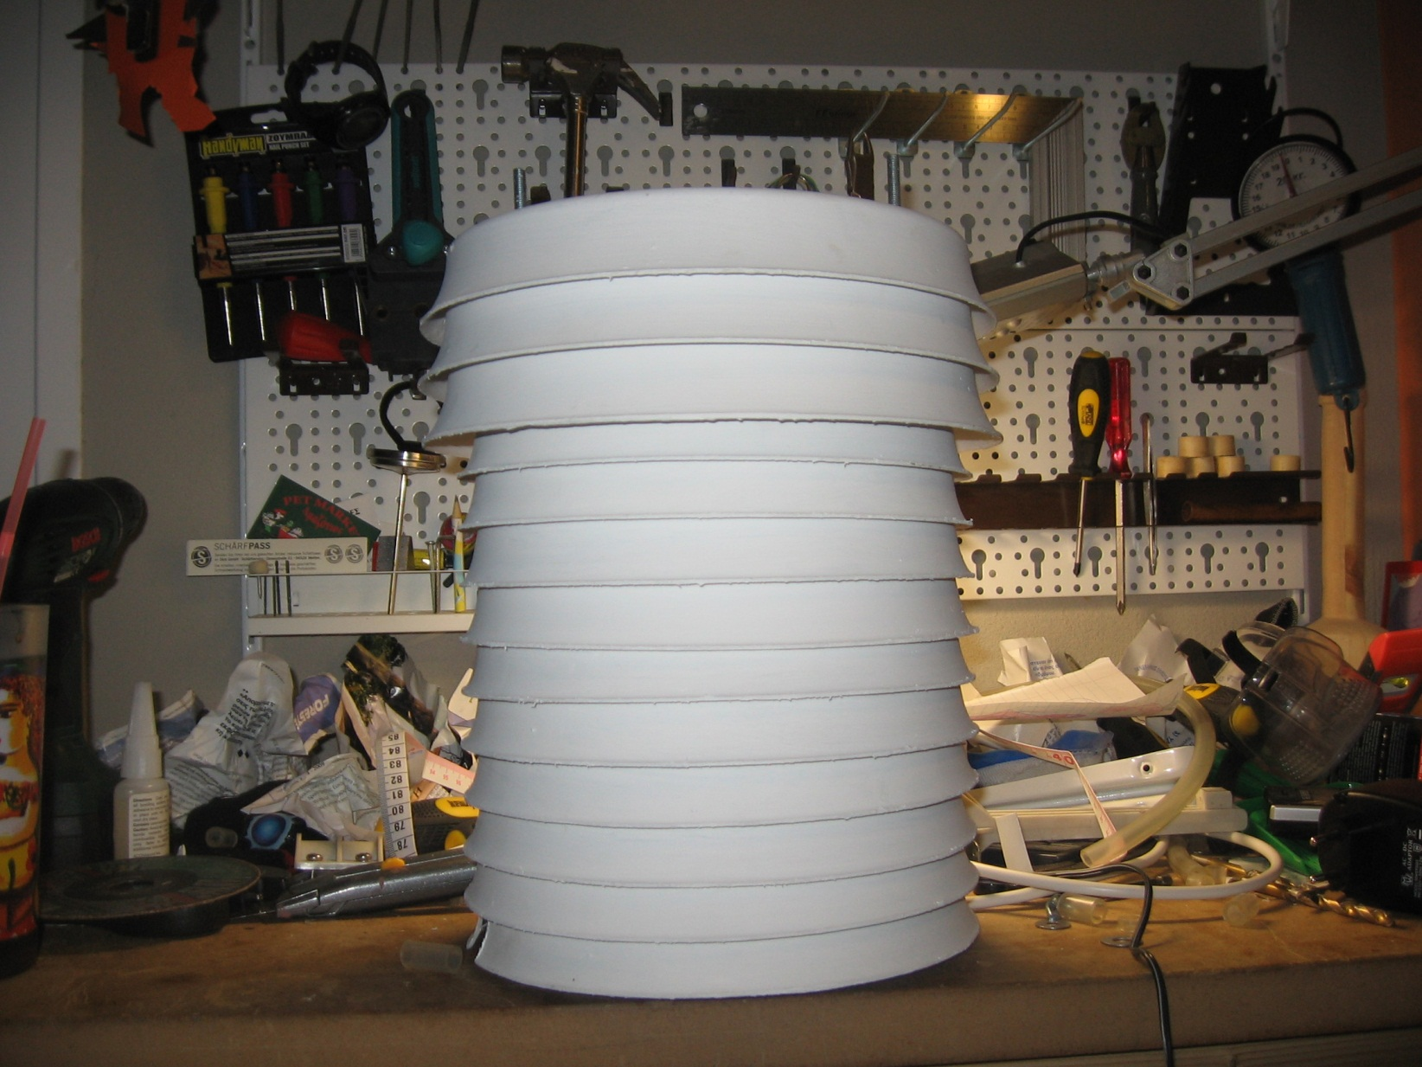
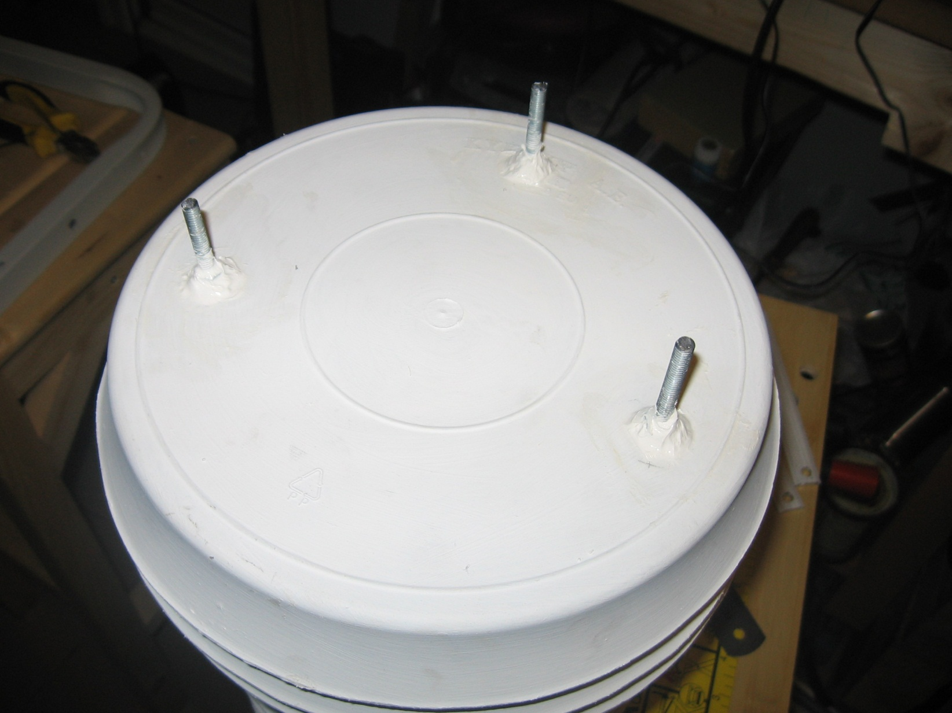
Στεγανοποιητικο ελαστομερες.
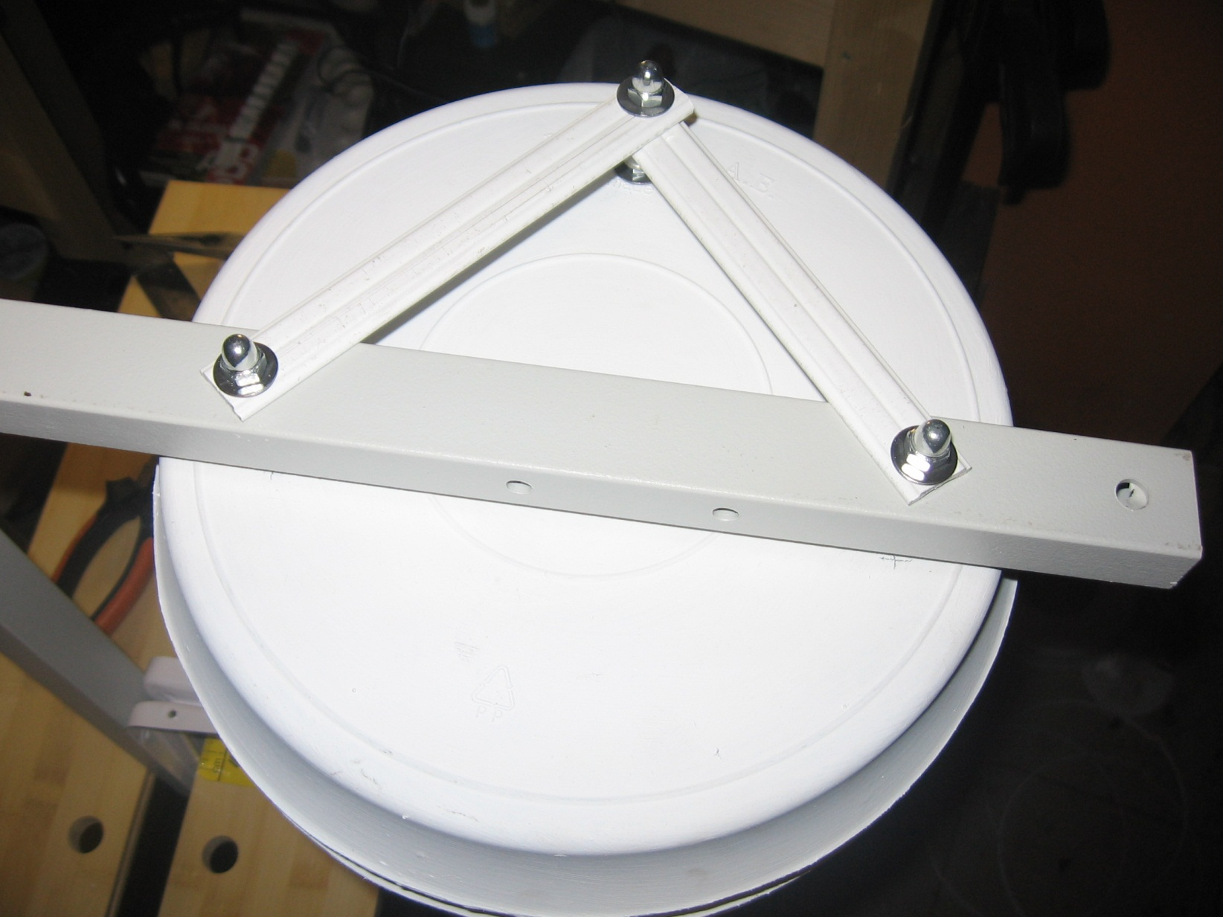
Λαμακια 0,5 χιλ ως κοντρες για καλυτερο δεσιμο.
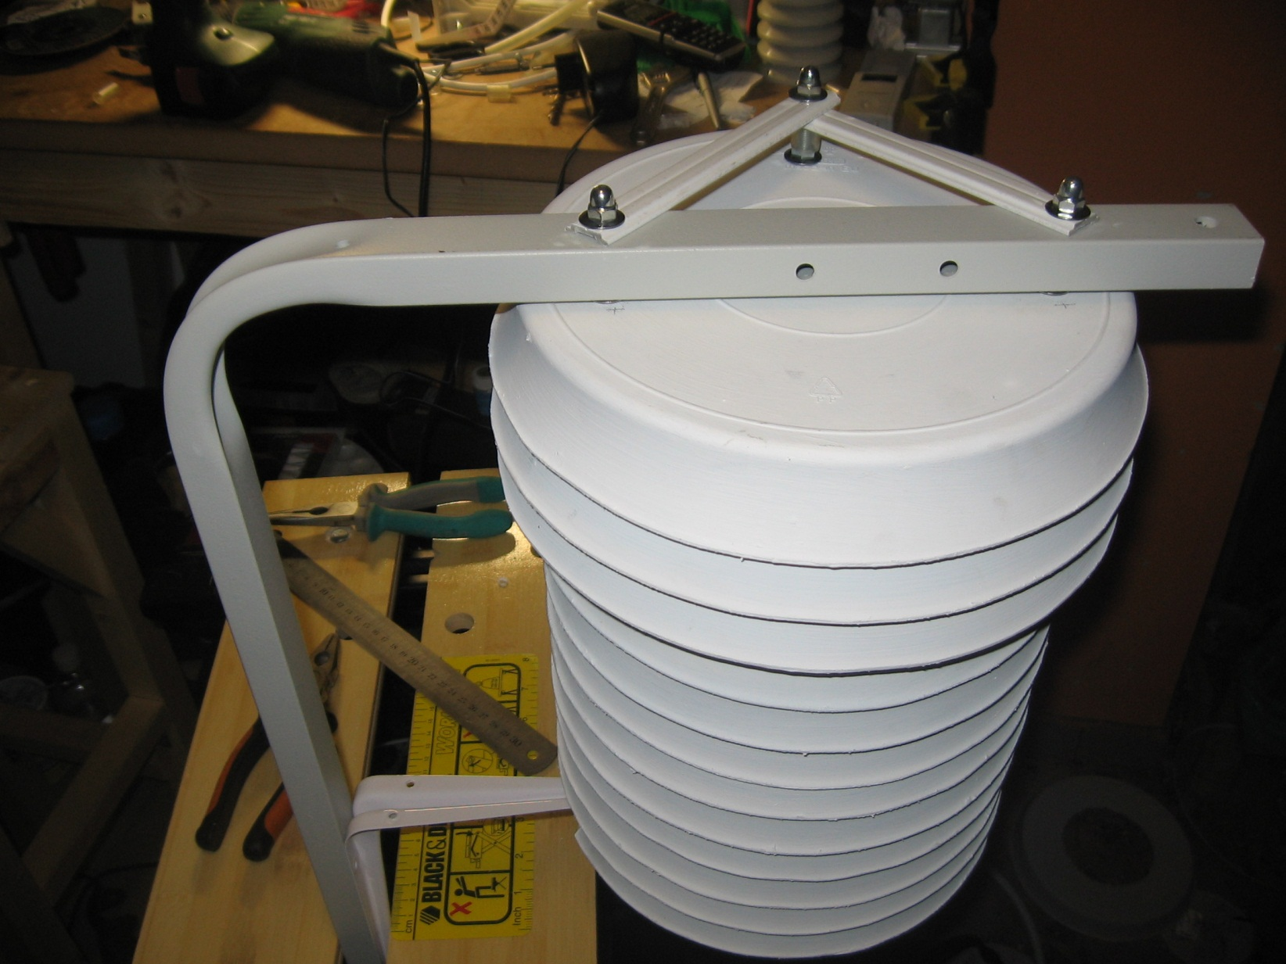
Η ασπρη γωνια ραφιου στο πρωτο πιατο,οπου περναει απο το ανοιγμα που εκανα.

Και το τελικό εργο
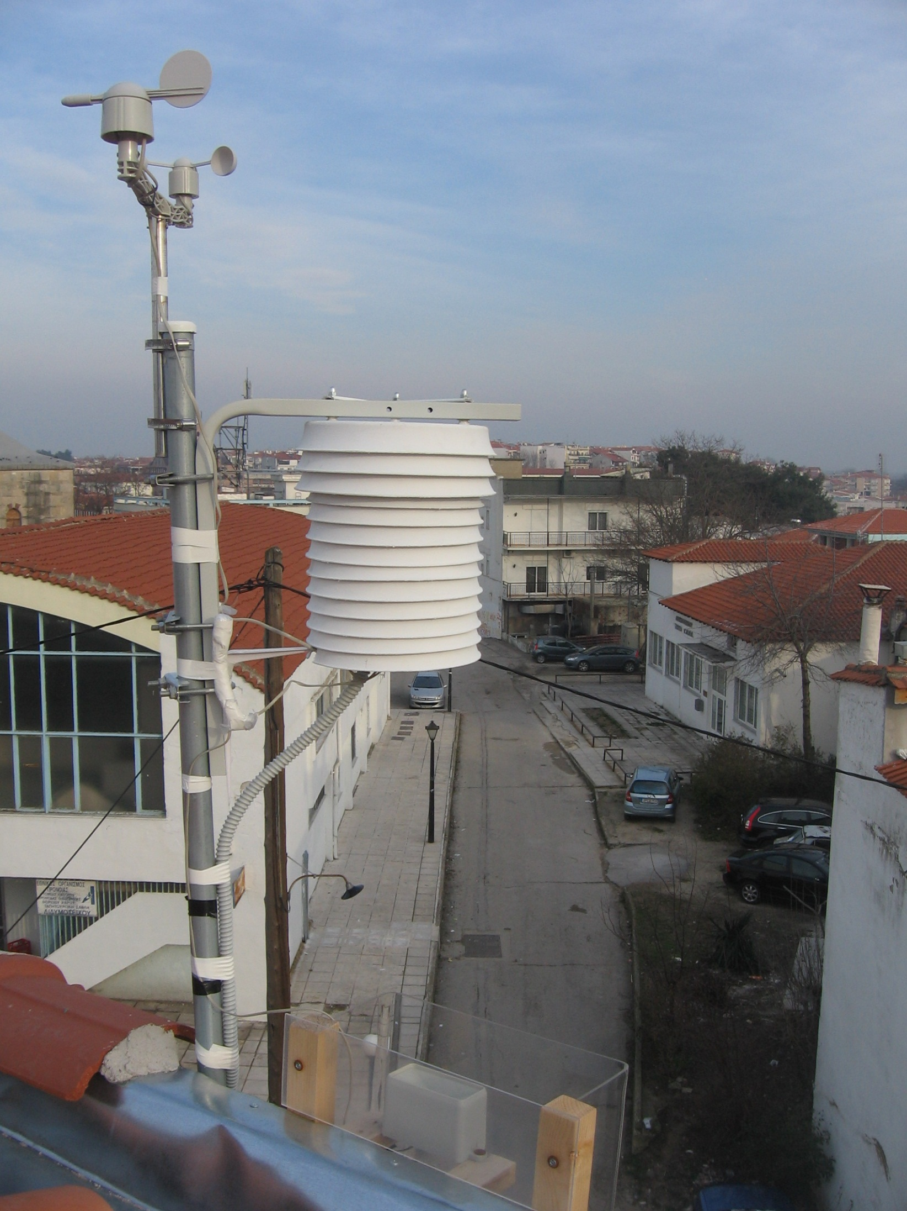

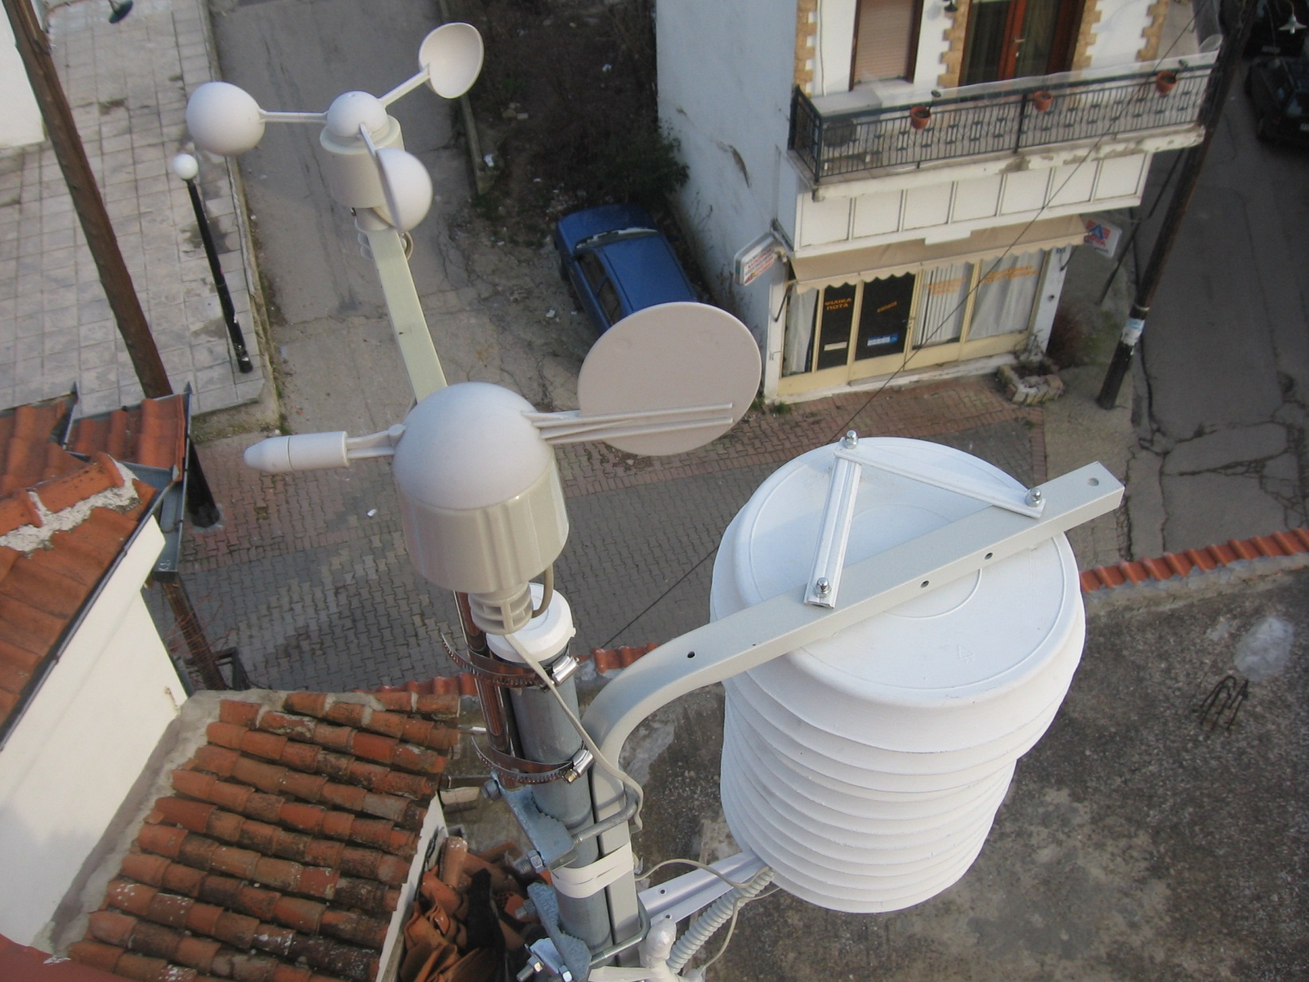

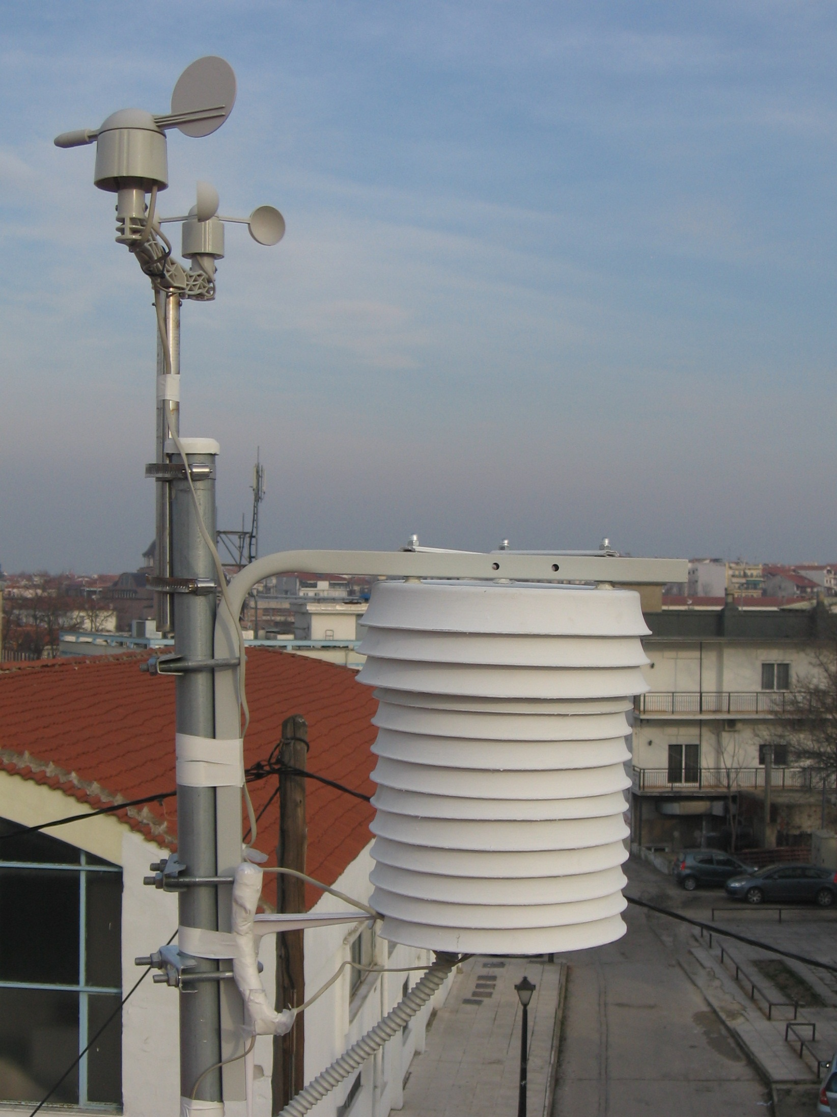

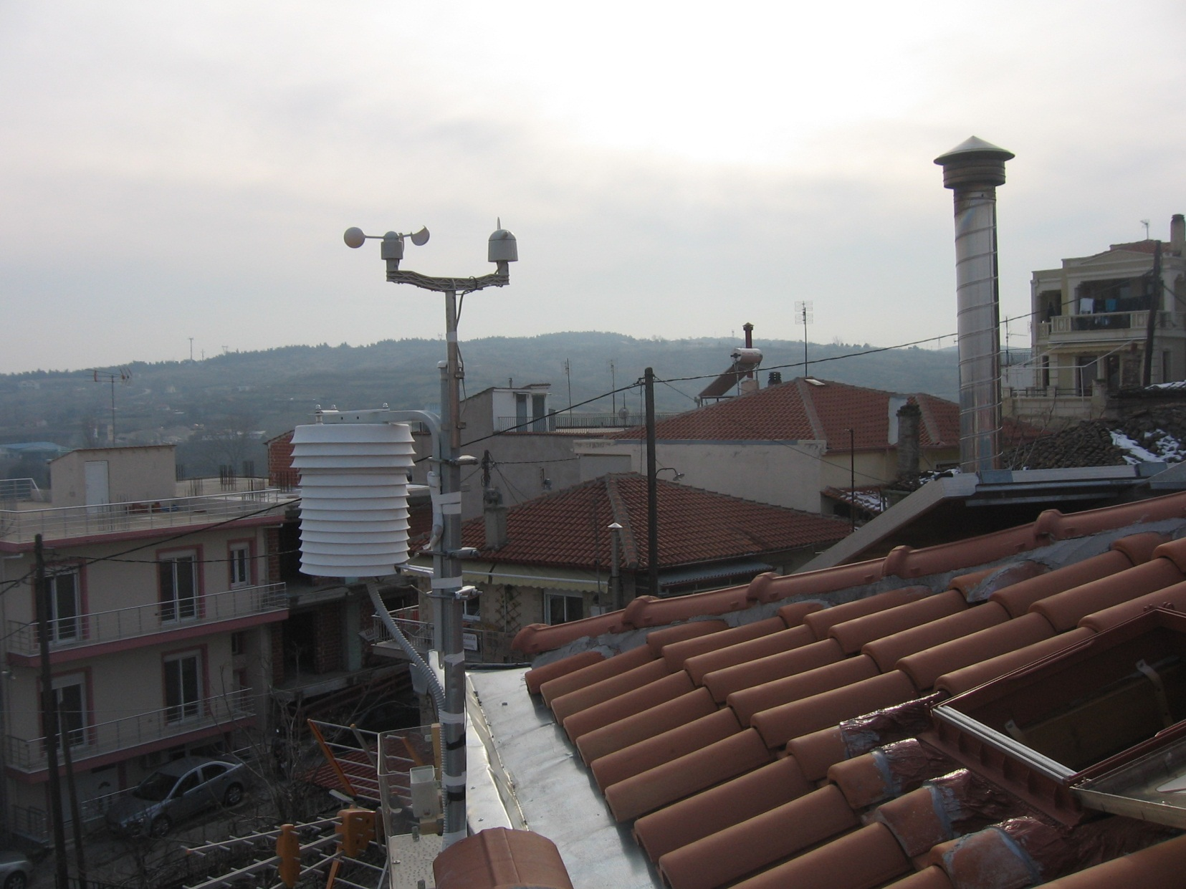

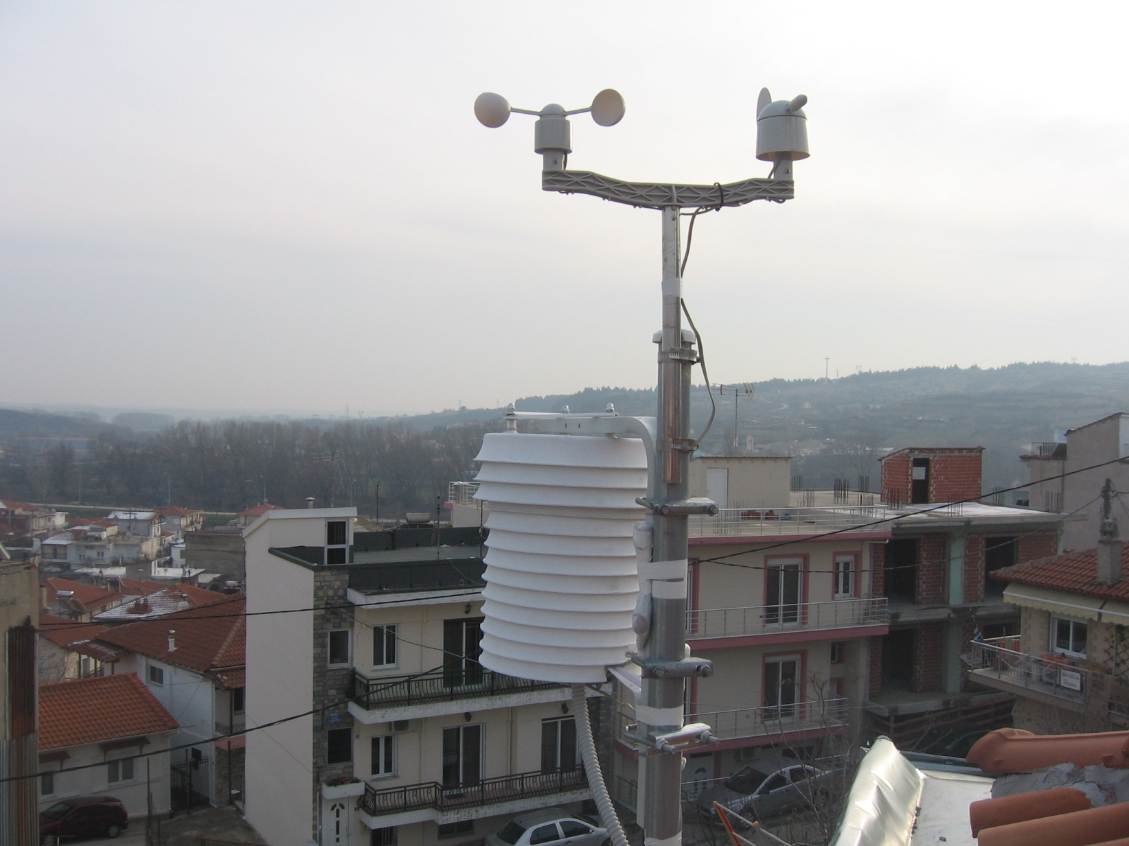
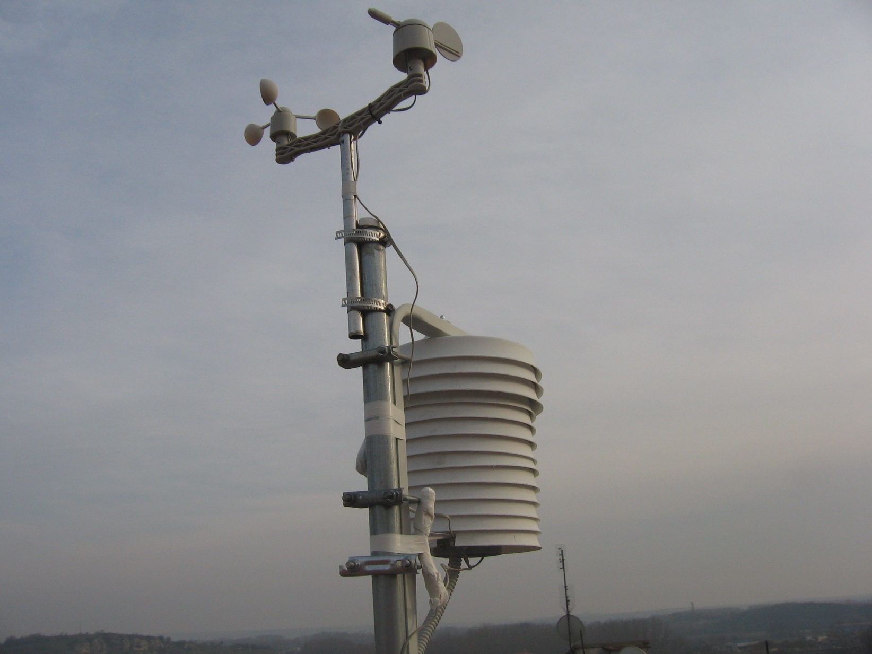

Επι τη ευκαιρια επειδη θα το ειδατε σε παραπανω φωτογραφια.
Αναφερομαι στο βροχομετρο και το κουτι Πλεξι - γκλας ιδιοκατασκευης που εβαλα μπροστα του.Αυτο εγινε διοτι το μερος οπου εχω τον σταθμο εχει αρκετο αερα και ειχα παντα προβλημα με το γραψιμο των 0,3 χιλ βροχης ,αυτο γινοταν φυσικα λογω του αερα και αναγκαζομουν παντα να τα σβηνω μετα στον υπολογιστη.
Απο τοτε τοτε που τοποθετησα το πλεξι-γκλας δεν εχει ξαναγραψει χιλιοστα χωρις λογο το βροχομετρο.
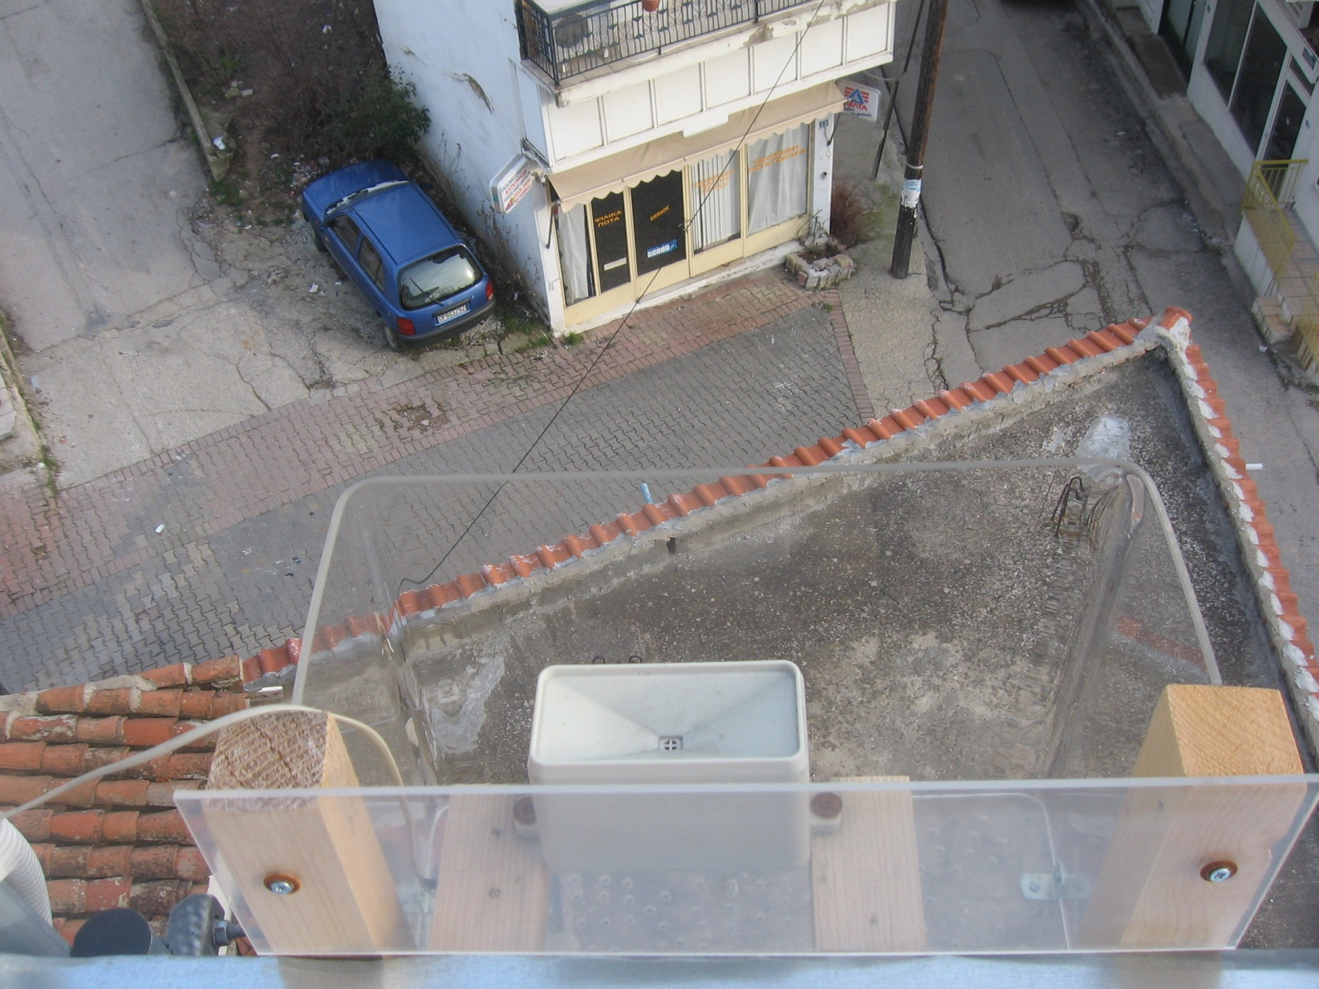
Βροχομετρο με πλεξι γκλας .

